EL DIÁLOGO

El diálogo es una conversación entre dos o más personas, mediante la que se intercambian información y se comunican pensamientos sentimientos y deseos.
Hay dos maneras de escribir diálogos:
•Estilo directo. El autor reproduce exactamente las palabras de los personajes que hablan.
- ¿Qué te parece la fotografía? - preguntó Sara.
Javier contestó:
- No está mal, pero los colores han salido algo oscuros.
Es muy importante tener en cuenta que en este estilo, cada vez que habla un personaje se escribe en otra línea y con un guión delante. El narrador debe aclarar al lector siempre qué personaje habla, pero sólo si es necesario, estas aclaraciones, junto con otras como el carácter o movimientos del personaje van normalmente entre paréntesis o comas. También es importante utilizar correctamente los signos de interrogación, admiración...

•Estilo indirecto. El autor reproduce la conversación entre dos personajes, pero no textualmente.
Sara le preguntó a Javier qué le parecía la fotografía. Él contestó que no estaba mal, pero que los colores habían salido algo oscuros.

A la hora de escribir, debemos motivar al alumnado a la utilización de un vocabulario variado, como los verbos: preguntó, interrogó, respondió, dijo, explicó, replicó, argumentaba, exclamó...

En 1er ciclo, sólo se trabajará el estilo directo, en 2º y 3er ciclo, los dos tipos de diálogos, en primer lugar sueltos, y después dentro de una narración.
FICHA 1. DIÁLOGO 1er CICLO

Nombre:

•Lee lo que dicen los elefantes, y observa cómo se escribe un diálogo. Recuerda que debes escribir un guión al comienzo.
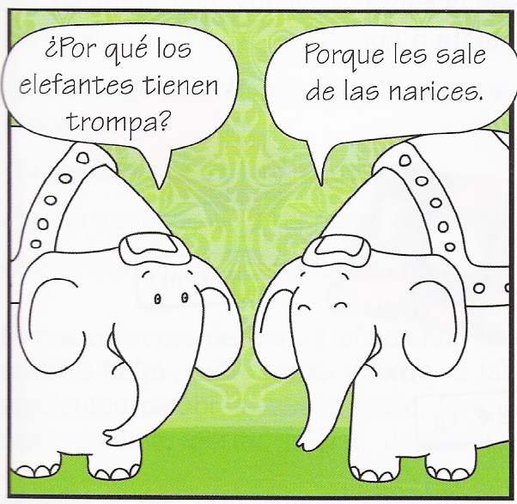

-¿Por qué los elefantes tienen trompa?.
-Porque les sale de las narices.

•También puedes inventarte nombres para los personajes y hacerlo de la siguiente manera.

Bambú dijo:
-¿Por qué los elefantes tienen trompa?.
Su compañera contesto:
-Porque les sale de las narices.

FICHA 2. DIÁLOGO 1er CICLO

Nombre:

•Lee lo que dicen estos personajes y escribe el diálogo. Recuerda que debes escribir un guión al comienzo.
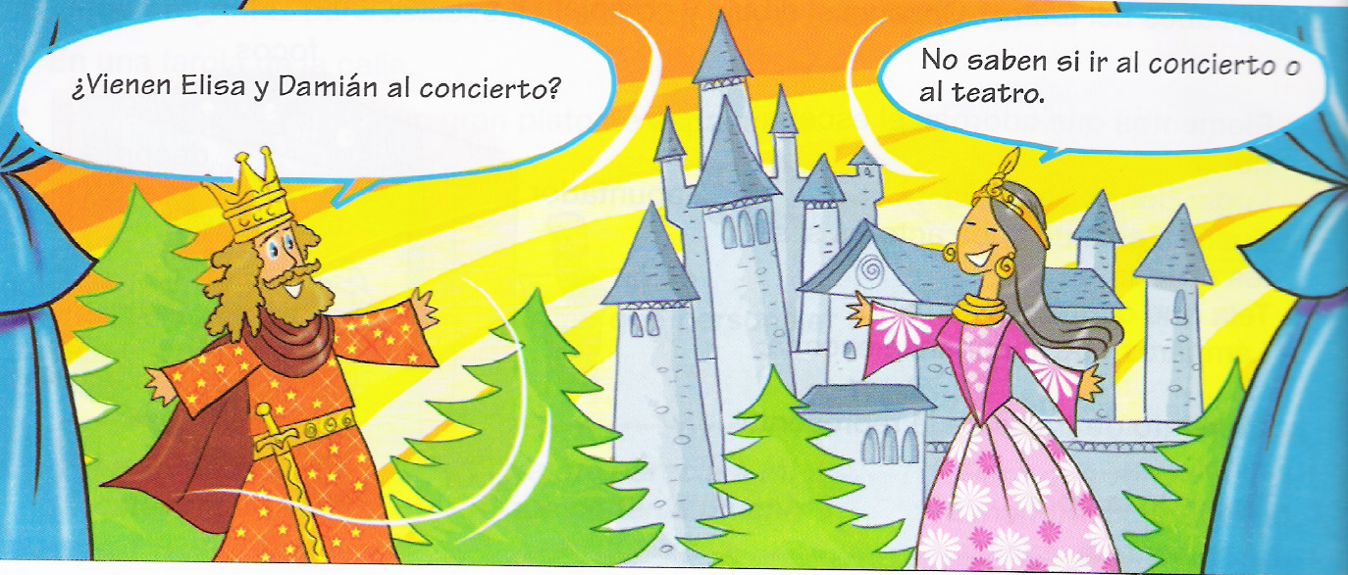
El rey preguntó:

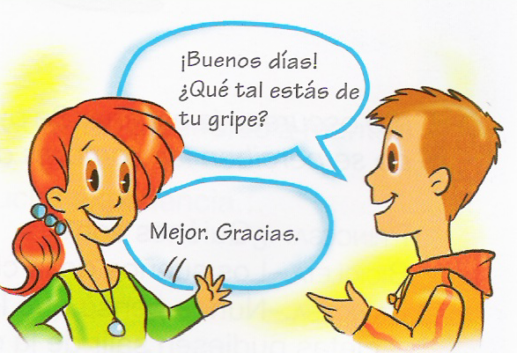
La princesa respondió:

Fernando preguntó:

Alicia contestó:

FICHA 3. DIÁLOGO 1er CICLO

Nombre:

•Lee lo que dicen estos personajes y escribe el diálogo. Recuerda que debes escribir un guión al comienzo.
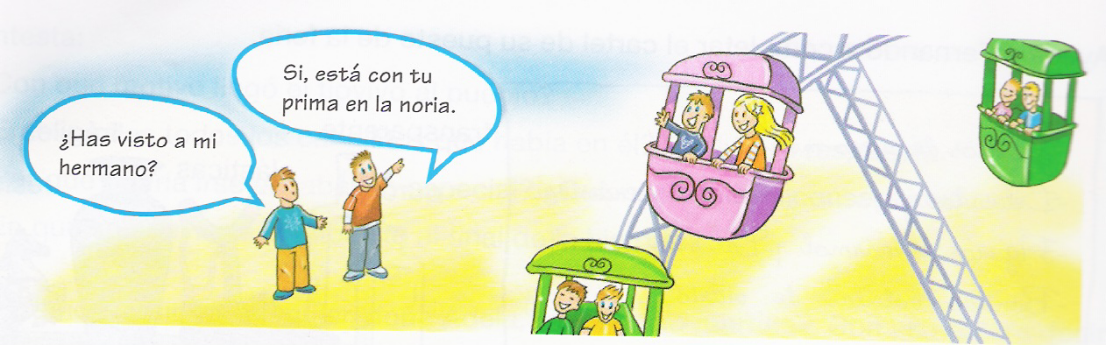

Alfredo preguntó:

Antonio respondió:

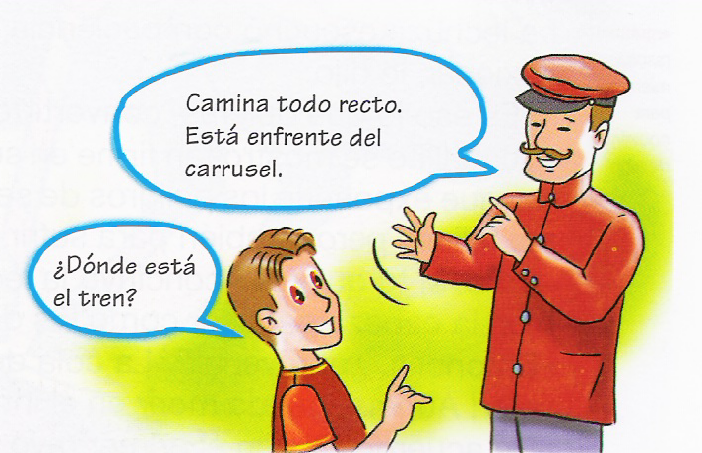

El niño preguntó:

El guardia contestó:

FICHA 4. DIÁLOGO 1er CICLO

Nombre:

•Observa los dibujos e inventa un diálogo entre estos personajes.
